云平台开发规范

概述
对于当前部门内微服务工程开发不规范，不统一的现象，需要提出统一的开发规范，并落实在具体的开发工作当中去，结合云平台的场景：线上线下两种交付场景、以及从易维护性，易交付性等属性触发，本文档定义了软件三部云平台微服务开发规范，适用于所有云产品研发。

读者对象
本文档的读者为：云产品研发团队

修订记录
修改记录累积了每次文档更新的说明。 新版本的文档包含以前所有文档版本的更新内容。
修订日期 | 修订人 | 说明
2020.5.29 | 王超、胥建英 | 初稿。

目录
1. 概述 1
2. 读者对象 1
3. 修订记录 1
4. 总体原则： 3
5. 规范条约 3
规范一：Gitlab仓库分配原则 3
规范二：微服务端口分配原则 3
规范三：数据库 DB命名原则 3
规范四：Redis DB与Key命名原则 3
规范五：微服务命名原则 3
规范六：统一的微服务工程结构 3
规范七：统一的微服务工程pom配置 4
规范八：统一的运行时配置 5
规范九：统一的日志配置 5
规范十：统一的启动脚本配置 6
规范十一：统一的jvm监控配置 7
规范十二：统一的sql归档 7
规范十三：统一的Restful接口 7
规范十四：前端访问统一规范 7
规范十五：统一微服务流水线构建脚本配置 7
规范十六：统一微服务流水线配置 7
规范十七：所有微服务均需无状态化。 8
规范十八：所有微服务均需保证启动无依赖 8
6. QA: 8
6.1 本地开发环境如何启动微服务 8
6.2 流水线环境相关信息 8

总体原则：
- 产品-服务-微服务三层模型
- 代码包含：二进制源码、配置文件、sql。
- 开发态、运行态充分解耦，代码0侵入。
- 数据库、redis等在服务范围内可共享

规范条约

规范一：Gitlab仓库分配原则
1：基于服务粒度建立gitlab仓库的group。并基于group进行仓库权限管理。不得以私人项目仓库作为产品仓库。
例如：iotlocation为资产定位服务，其下包含lbsgw、lbscompute、lbsbusiness三个微服务，以lbsgw的仓库地址为例如下：
git@gitlab.localhost.com:iotlocation/lbsgw.git
类似于下面这种是错误的做法：其不应该位于私人项目下：
git@gitlab.localhost.com:ouyangxiaotong/shrc-assert-mangement.git

规范二：微服务端口分配原则
1：业务层微服务的端口范围为：13000~19000
2：以服务粒度分配端口范围。13000~13100,13100~13200以此类推。每个服务粒度容纳端口数量为100个。
3：每个微服务至少包含三个端口：分别为Restful端口、JMX端口、JMX Agent端口。三者关系为：JMX端口=Restful端口+10000、JMXAgent端口=Restful端口+20000.
4：微服务端口采用统一分配模式，在内网CF上开发规范空间定义，并公开所有已使用微服务端口。

规范三：数据库 DB命名原则
1：数据库名称以服务名称或者服务名称简写进行命名，需保证数据库不冲突。
譬如：资产定位服务数据库为lbs。OBD车联网数据库为geo、T101车联网数据库为geot101.

规范四：Redis DB与Key命名原则
- 以服务粒度分配Redis DB。例如iotlocation分为DB 为3.
- 以key的命名前缀统一以各自微服务名称开头。例如lbscompute_xxxx.

规范五：微服务命名原则
1：所有新的微服务，均需统一申请，由各自owner负责基于gitlab分配原则创建仓库、定义微服务名称。
2：新申请的微服务均需在内网CF-开发规范中定义描述。

规范六：统一的微服务工程结构
1：所有微服务工程目录结构必须完全遵守如下结构：
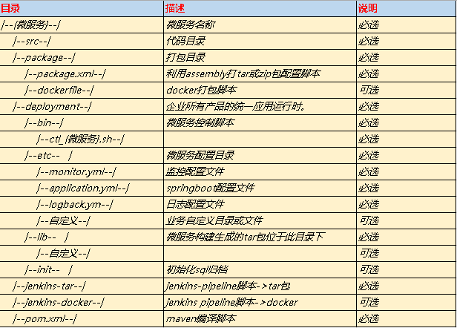

规范七：统一的微服务工程pom配置
1：所有微服务pom的父工程统一为：iot-parent。
2：所有微服务的pom中均应包含assembly打包配置
3：所有微服务pom中dependence部分应该以iot-parent中管理的dependence为基础。如果iot-parent中没有的，则应该进行申请，由各自服务owner在iot-parent中配置管理，其次微服务再各自pom中定义。
示例：
<project xmlns="http://maven.apache.org/POM/4.0.0" xmlns:xsi="http://www.w3.org/2001/XMLSchema-instance"
xsi:schemaLocation="http://maven.apache.org/POM/4.0.0 http://maven.apache.org/xsd/maven-4.0.0.xsd">
<modelVersion>4.0.0</modelVersion>
<parent>
<groupId>com.neoway.iot</groupId>
<artifactId>iot-parent</artifactId>
<version>1.0.0</version>
<relativePath />
</parent>
<artifactId>iot-lbsbusiness</artifactId>
<version>1.0.0</version>
<packaging>jar</packaging>
<dependencies>

<dependency>
<groupId>io.netty</groupId>
<artifactId>netty-all</artifactId>
</dependency>
</dependencies>
<build>
<plugins>
<plugin>
<groupId>org.springframework.boot</groupId>
<artifactId>spring-boot-maven-plugin</artifactId>
<version>${springboot.version}</version>
</plugin>
<plugin>
<groupId>org.apache.maven.plugins</groupId>
<artifactId>maven-assembly-plugin</artifactId>
<configuration>
<!-- not append assembly id in release file name -->
<appendAssemblyId>false</appendAssemblyId>
<finalName>${project.artifactId}</finalName>
<descriptors>
<descriptor>package/package.xml</descriptor>
</descriptors>
</configuration>
<executions>
<execution>
<!-- 配置执行器 -->
<id>make-assembly</id>
<phase>package</phase>
<!-- 绑定到package生命周期阶段上 -->
<goals>
<goal>single</goal><!-- 只运行一次 -->
</goals>
</execution>
</executions>
</plugin>
</plugins>
</build>
</project>

规范八：统一的运行时配置
- 约定统一的application文件格式为properties。
- 所有微服务涉及的自定义配置均应该在application.properteis定义。
- 所有微服务的自定义配置均应该位于微服务工程deployment/etc下。
- application.properties中必须定义属性包含微服务Restful端口，日志配置路径、微服务Context Path。
server.port={{IOT_AIGW_PORT}}
logging.config={{IOT_AIGW_ETC_HOME}}/logback-spring.xml
server.servlet.context-path=/{各自微服务名称}
注意：所有微服务的context应该在application.properteis中定义，而不应该在二进制源码。两者取其一，不可共存。
- 如果微服务涉及数据库配置，统一数据库配置属性包含如下：
- 如果微服务涉及Redis配置，统一Redis配置属性为如下

规范九：统一的日志配置
1：日志配置规则文件必须位于微服务工程deployment/etc下。日志规则名称统一为logback-spring.xml.j2
2：日志配置规则内容如下，定义统一的path和name。path为微服务日志目录，name为微服务名称

规范十：统一的启动脚本配置
1：各微服务的启动脚本位于deployment/bin下。命名规范为start-{微服务名称}.sh.j2
2：微服务的启动脚本通用内容配置如下：
#!/bin/bash
{{JAVA_HOME}}/bin/java \
{% if IOT_AIANALYZE_JVM_HEAP is undefined %}
-Xms1024m \
-Xmx1024m \
{% else %}
-Xms{{IOT_AIANALYZE_JVM_HEAP}}m \
-Xmx{{IOT_AIANALYZE_JVM_HEAP}}m \
{% endif %}
-Dservice={{IOT_AIANALYZE_NAME}} \
-Xss256k \
-XX:MetaspaceSize=128M \
-XX:MaxMetaspaceSize=256M \
-XX:+HeapDumpOnOutOfMemoryError \
-XX:HeapDumpPath={{IOT_AIANALYZE_LOG_HOME}} \
-XX:+PrintGCDetails \
-XX:+PrintGCDateStamps \
-XX:+PrintTenuringDistribution \
-XX:+PrintGCApplicationStoppedTime \
-Xloggc:{{IOT_AIANALYZE_LOG_HOME}}/gc.log \
-XX:+UseGCLogFileRotation \
-XX:NumberOfGCLogFiles=32 \
-XX:GCLogFileSize=64m \
-XX:+UseG1GC \
-XX:InitiatingHeapOccupancyPercent=75 \
-XX:MaxTenuringThreshold=15 \
-XX:SurvivorRatio=8 \
-XX:NewRatio=1 \
-XX:MaxGCPauseMillis=200 \
-Dcom.sun.management.jmxremote.authenticate=false \
-Dcom.sun.management.jmxremote.ssl=false \
-Dcom.sun.management.jmxremote.local.only=true \
-Dcom.sun.management.jmxremote.port={{IOT_AIANALYZE_JMXPORT}} \
-javaagent:{{JMXAGENT_LIB}}/jmx_prometheus_javaagent.jar={{IOT_AIANALYZE_JMXAGENTPORT}}:{{IOT_AIANALYZE_ETC_HOME}}/monitor.yml \
-jar {{IOT_AIANALYZE_HOME}}/lib/{{IOT_AIANALYZE_NAME}}-{{IOT_AIANALYZE_VERSION}}.jar \
--spring.config.location={{IOT_AIANALYZE_ETC_HOME}}/application.properties \
2>&1 \
> {{IOT_AIANALYZE_LOG_HOME}}/{{IOT_AIANALYZE_NAME}}-start.log 2>&1 \
& echo $! > {{IOT_AIANALYZE_PIDFile}}

规范十一：统一的jvm监控配置
1：所有微服务均应该包含jvm的监控配置文件，也就是启动脚本中引用的monitor.yml
2：监控配置文件为monitor.yml.j2 且必须位于各自微服务工程的deployment/etc下。
配置示例如下：
startDelaySeconds: 0
hostPort: 127.0.0.1:{{IOT_AIANALYZE_JMXPORT}}
ssl: false
lowercaseOutputName: true
lowercaseOutputLabelNames: true

规范十二：统一的sql归档
- 所有微服务的sql均应该在各自微服务工程下deployment/init下归档。如果微服务不涉及初始化sql则不用再init下配置
- Deployment/init下可存放多个sql文件，sql文件命名规范：{服务名称}_时间戳。时间戳为YYYYMMDD
- 初始化sql中仅包含微服务运行的最小集。也就是至少包含建库、建表、运行所需的最小初始化数据。

规范十三：统一的Restful接口
1：客户端对微服务restful接口调用格式为：/rest/{微服务}/XXXX

规范十四：前端访问统一规范
前端静态资源统一访问路径为：http(s)://{lbs_ip}/{服务简写}/。对于前端不感知任何跨域。所有均在同一个域下。
例如：
Home首页访问：http://192.168.69.20
IAM访问：http://192.168.69.20/iam/
NB管道云访问：http://192.168.69.20/nbchannel/
T101车联网访问：http://192.168.69.20/tcar/

规范十五：统一微服务流水线构建脚本配置
1：各微服务工程根目录下统一配置jenkins流水线脚本。命名统一为：
- jenkins_tar：流水线构建tar包配置（必选）
- jenkins_docker：流水线构建docker镜像包配置（可选）

规范十六：统一微服务流水线配置
- 所有微服务均应该在jenkins流水线上配置微服务、产品粒度的流水线。
- 所有微服务流水线包含：微服务构建，微服务测试环境升级，微服务类生产环境升级三条流水线。
- 所有产品流水线包含：产品包构建、产品包测试环境安装、卸载、推送、类生产环境安装、卸载、推送七条流水线。
- 微服务流水线命名规范：
- 微服务构建：build-micro-{微服务名称}、
- 微服务升级：stage-{环境}-micro-{微服务名称}-upgrade。

- 产品流水线命名规范：
产品包构建：build-installer-{产品名称}
产品部署：stage-{环境}-product-{产品名称}-{操作类型}
操作类型分别为：install、uninstall、upload

规范十七：所有微服务均需无状态化。
1：所有涉及状态类的均应该外置、IoTPaaS提供的外置介质为：Redis、MySQL、FastDFS。一切以水平可扩展为判定依据。

规范十八：所有微服务均需保证启动无依赖
1：启动即可使用：当最终通过各自微服务控制脚本启动微服务后，即可对此为服务正常使用。不得有其它后置动作处理才可以使用的现象。
例如：ums-gateway微服务，启动后，还需手动调用接口进行redis数据同步，这是错误的。
2：微服务必须实现启动无依赖机制。对应的，所有微服务对于其它微服务/三方件的启动依赖均应该支持自动重连机制。

QA:

本地开发环境如何启动微服务
- 在本地电脑新建application.properteis和logback-spring.xml两个文件
- 将deployment/etc/application.properteis.j2与logback-spring.xml.j2内容拷贝到上述两份文件并将变量替换为本地连接的实际地址和配置
- IDEA中配置VM启动参数：指定
spring.config.location={本地路径}.application.properteis
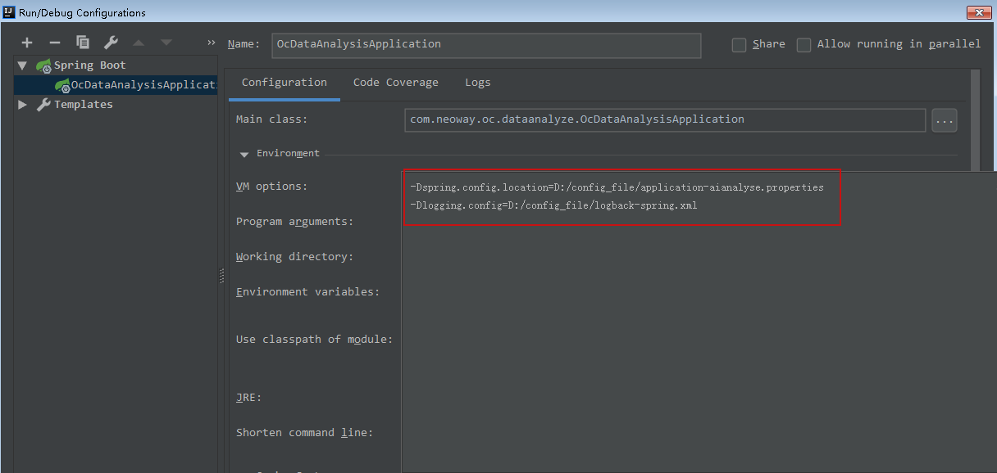

流水线环境相关信息
- 内网：192.168.69.21为流水线环境。
- 流水线构建的微服务包归档地址（包含三方件包）:/opt/hera/repo
- 流水线构建的产品包归档地址:/opt/hera/release
3： 流水线构建统一环境配置:/opt/hera/stage。包含jdk、maven、go、protoc等。

